Муниципальное бюджетное дошкольное образовательное учреждение № 74 «Радость» города Калуги

Мастер – класс по ручному труду:

**«Крокусы из гофрированной бумаги»**

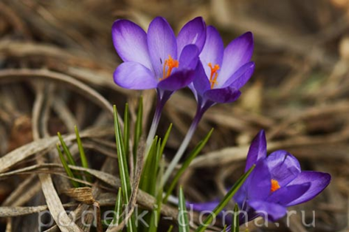

Подготовила:

воспитатель первой квалификационной категории

Горяничева Е. Н.

Калуга 2021 г.

**Цветы крокусы из гофрированной бумаги**

Представляю вам пошаговый мастер класс по изготовлению крокусов. [Крокус](https://podelki-doma.ru/otdohnut/raspuskayushhiesya-tsvetyi-video) — это удивительный цветок, с красивыми и нежными лепестками. Изготовление этого яркого, весеннего цветка не займет у вас много сил и времени, а прекрасный результат неожиданно и приятно удивит с первого раза.

Идею создания весеннего букета с крокусами можно использовать как для украшения интерьера, так и к любому из приближающихся праздников. А если заменить тычинки крокусов на [конфетку](https://podelki-doma.ru/handmade/iz-bumagi/tsvetyi-konfetyi-iz-gofrirovannoy-bumagi), то получится не только порадовать глаз, но и подсластить жизнь.

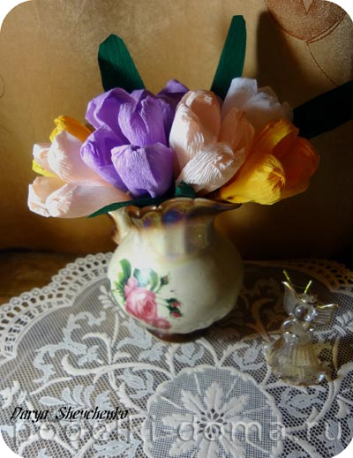 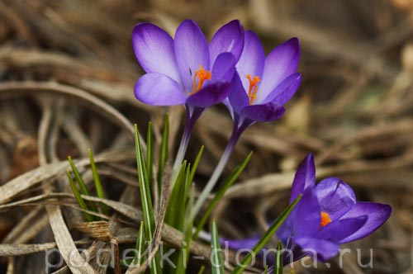

Для создания **крокусов** понадобится:

* гофрированная (креповая) бумага желтого, зеленого, фиолетового или любого понравившегося цвета;
* ножницы;
* зубочистки;
* манка;
* клей;
* вата.

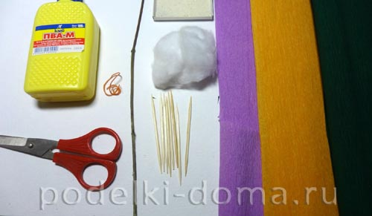

**Делаем лепестки крокусов из гофрированной бумаги**

Нарезаем четыре-пять прямоугольников длинной 18 см (параллельно направлению полос на гофробумаге) и шириной 4 см. Это будут наши лепестки.

Отмеряем серединку и перекручиваем в ней полосочку из гофробумаги так, чтобы изнанка одной стороны оказалась с лицом другой стороны в одной плоскости.  
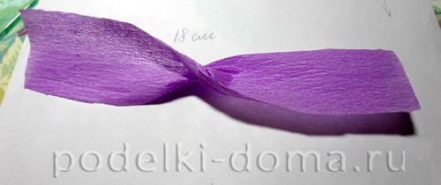

Складываем пополам, придав лепестку выпуклую форму: для этого слегка пальцами растянем лепесток в разные стороны. Таким образом как бы накрываем верхний лепесток нижним.  
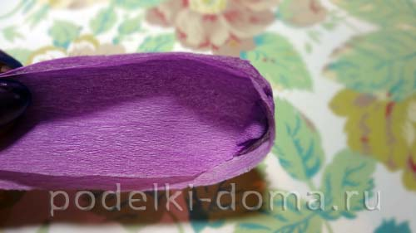

С внутренней части лепестка отрезаем по 3 мм по всей поверхности с двух сторон.

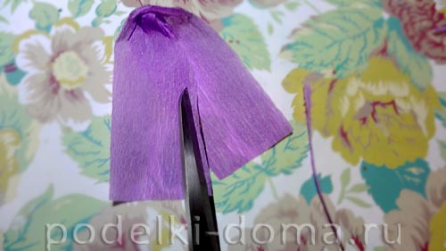

Нижнюю часть лепестка загибаем внутрь по 0,5 см с каждой стороны.

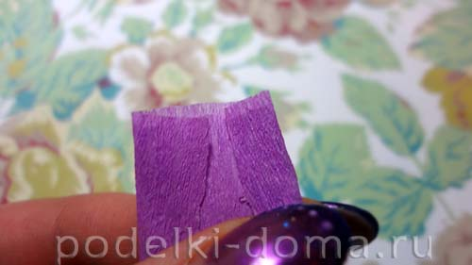

Проделываем то же самое с остальными лепестками [крокуса](https://podelki-doma.ru/handmade/podelki-iz-konfet/konfetno-buketnaya-kompozitsiya-podarok-nastoyashhemu-muzhchine).

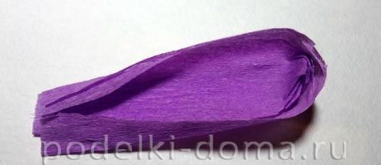

#### **Делаем тычинки**

Берем желтую бумагу размером 3 см*4 см, где сторона с 4 см имеет продольное направление гофры. Режем ее на линии примерно шириной 2 мм, на 7 мм не доходя до края.

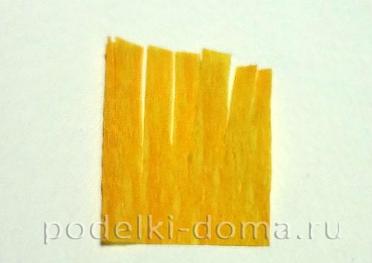

Скручиваем каждую из тычинок вращательными движениями с помощью большого и указательного пальцев.

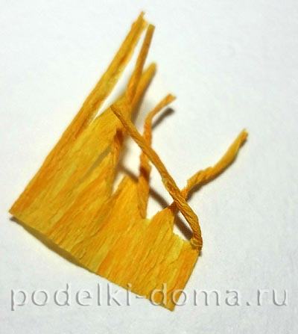

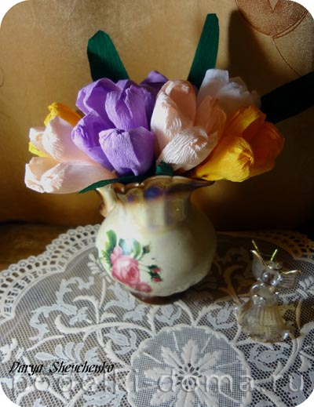

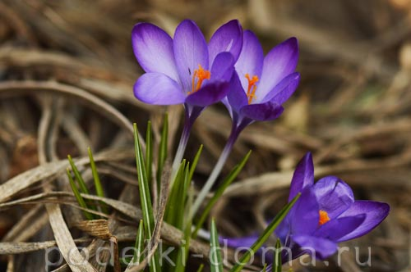

Для создания **крокусов** понадобится:

* гофрированная (креповая) бумага желтого, зеленого, фиолетового или любого понравившегося цвета;
* ножницы;
* зубочистки;
* манка;
* клей;
* вата.

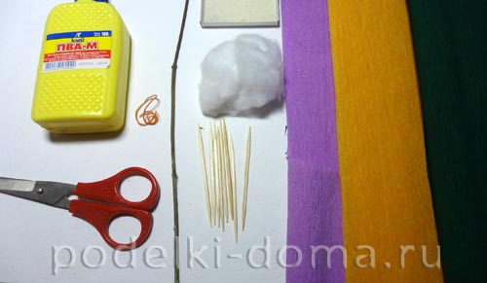

**Делаем лепестки крокусов из гофрированной бумаги**

Нарезаем четыре-пять прямоугольников длинной 18 см (параллельно направлению полос на гофробумаге) и шириной 4 см. Это будут наши лепестки.

  
Отмеряем серединку и перекручиваем в ней полосочку из гофробумаги так, чтобы изнанка одной стороны оказалась с лицом другой стороны в одной плоскости.

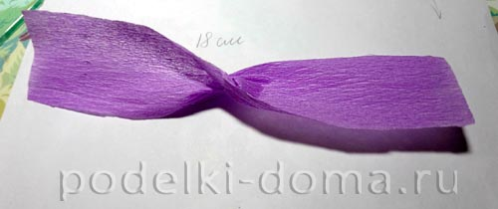  
Складываем пополам, придав лепестку выпуклую форму: для этого слегка пальцами растянем лепесток в разные стороны. Таким образом как бы накрываем верхний лепесток нижним.

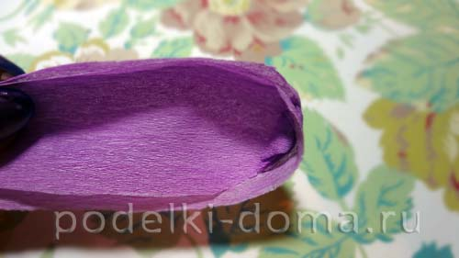  
С внутренней части лепестка отрезаем по 3 мм по всей поверхности с двух сторон.

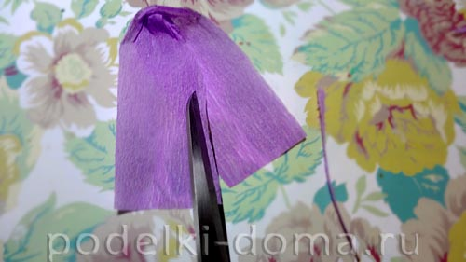  
Нижнюю часть лепестка загибаем внутрь по 0,5 см с каждой стороны.

  
Проделываем то же самое с остальными лепестками [крокуса](https://podelki-doma.ru/handmade/podelki-iz-konfet/konfetno-buketnaya-kompozitsiya-podarok-nastoyashhemu-muzhchine).



**Делаем тычинки**

Берем желтую бумагу размером 3 см*4 см, где сторона с 4 см имеет продольное направление гофры. Режем ее на линии примерно шириной 2 мм, на 7 мм не доходя до края.

  
Скручиваем каждую из тычинок вращательными движениями с помощью большого и указательного пальцев.



Край зубочистки намазываем клеем и наматываем на нее ленту с будущими тычинками. Дадим слегка подсохнуть.

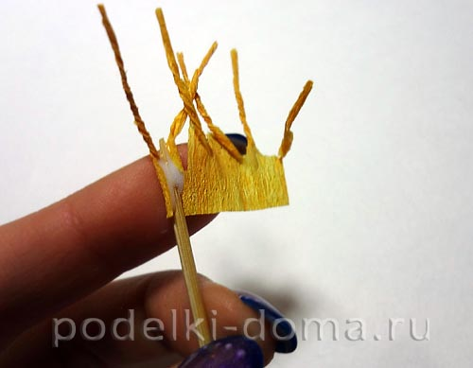

Верх каждой тычинки намазываем клеем и окунаем в манку.

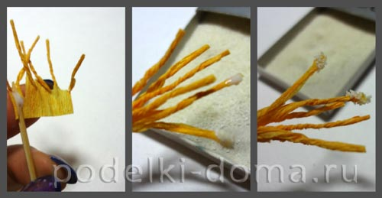

#### 

#### **Собираем крокус**

Кладем внутрь зубочистку с тычинками и начинаем оборачивать ее лепестками. Фиксируем лепестки с помощью проволоки.

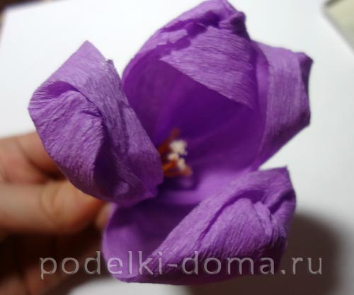 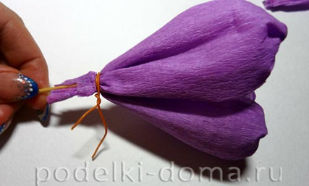

Сверху наносим немного клея и фиксируем цветок с помощью небольшого кусочка ваты, плотно намотанного поверх проволоки.

Зубочистку-стебелек обкручиваем зеленой гофрированной бумагой, нарезанной полосками длинной 40 см и шириной 0,5 см (ширина параллельна направлению полосок гофробумаги).

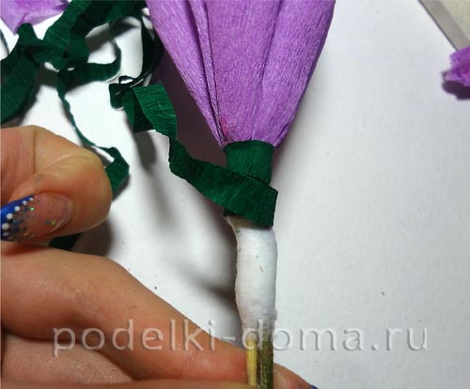

Из зеленой гофробумаги делаем листики длинной 10 см и шириной 1,5 см, подгибаем внутрь край листиков по всему периметру.

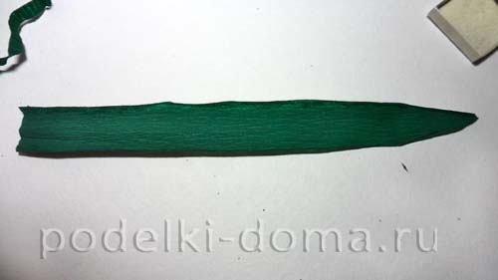

Приматываем листики к зубочистке-стеблю.

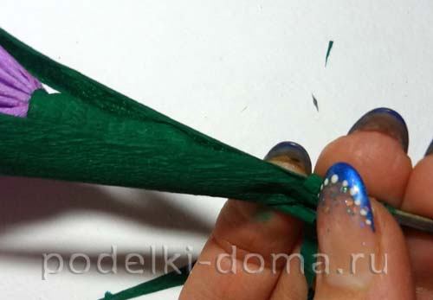

Ну вот и все. **Крокусы из гофрированной бумаги готовы**. Теперь можно варьировать разными сочетаниями цветов для лепестков крокусов, составляя яркие весенние букеты, которые непременно подарят хорошее настроение.

Творческих успехов!

